江苏省仪征中学2024—2025学年度第一学期高二政治导学案
第六课 实现人生的价值 6.1.1价值与价值观
研制人：孙 燕 审核人：马 楠
班级： 姓名： 学号： 授课时间： 2024.10.21

【课标要求】
内容要求 | 教学提示
理解价值观的形成与时代和环境密切相关；理解价值观对人们行为的导向作用。践行价值观。 | 以“人们为什么有不同的价值观”为议题，探究价值判断的依据和意义。可讨论媒体中关于事实和观点陈述的内容，调查不同人群对某项改革措施的不同看法，分析其价值取向的差异及成因。可结合不同历史时期著名人物的言论，分析影响其价值判断的时代因素。  以“怎样才能内化于心、外化于行”为议题，探究如何践行社会主义核心价值观。可寻找身边的榜样，感受具体的、现实的典范，为其撰颁奖词。可组织社会主义核心价值观的专题解读，领会社会主义核心价值观既体现了社会主义本质要求，继承了中华优秀传统文化，也吸收了世界文明有益成果，是当代中国精神的集中体现，凝结着全体人民共同的价值追求。

【导学】
一、素养目标
素养目标 | 重点 | 难点
1.理解人的价值主要在于对社会的贡献，在实践中自觉培育和践行社会主义核心价值观。坚持集体主义、反对极端利己主义。  2.正确处理社会价值与自我价值的关系；理解价值、人生价值和价值观的导向作用，理解不同性质的价值观作用不同。明确价值观体现着一个社会评判是非曲直的标准。  3.在生活中树立正确的价值观，在实践中对社会发展和人类进步事业作出更大的贡献。 | 1.价值、人的价值、价值观的内涵。  2.价值观的导向作用。 | 社会主义核心价值观。

二、基础知识
1.哲学上的价值：是指客体对主体的积极意义，即一事物所具有的能够满足主体需要的积极功能和属性。
2.人的价值及其评价：
(1)人的价值：人生的价值在于通过自己的活动满足社会、他人以及自己的需要，但主要在于对社会的贡献。
(2)人的价值的两个方面：
①社会价值：个人用自己的劳动创造物质财富和精神财富回报社会、满足他人的需要。
②自我价值：自己获得劳动报酬，得到社会对自己价值的承认，实现了自我的满足。
③社会价值与自我价值的统一：人既是价值的创造者，又是价值的享受者。
(3)人的价值评价：对一个人的价值评价归根到底看他的贡献。最根本的是看他对社会发展、对人类进步事业的贡献。

三、重点难点
人的价值原理及方法论要求
【原理内容】：人既是价值的创造者，又是价值的享受者。人生的价值在于通过自己的活动满足社会、他人以及自己的需要，但主要在于对社会的贡献。
【方法论】：要把社会价值和自我价值统一起来，在对社会的贡献中实现自身的价值。

【导思】
情境一：16岁加入地下党组织；20岁进入外交部；58岁出任中国常驻联合国代表，在国际舞台舌战群儒；61岁转任中国驻美大使，坚守原则、巧妙应对，见证了中美关系从低谷到改善的全过程……52年外交生涯中，他始终秉持一颗炽热的初心，善于斗争，巧做工作，坚定捍卫国家利益，在波诡云谲的国际局势中向世界发出坚定的中国声音。他就是资深外交官、“外交工作杰出贡献者”国家荣誉称号获得者——李道豫。
探究1：对一个人的价值评价的标准是什么？
【答】

探究2：资深外交官李道豫的人生价值体现在哪些方面？
【答】

情境二：16岁加入地下党组织；20岁进入外交部；58岁出任中国常驻联合国代表，在国际舞台舌战群儒；61岁转任中国驻美大使，坚守原则、巧妙应对，见证了中美关系从低谷到改善的全过程……52年外交生涯中，他始终秉持一颗炽热的初心，善于斗争，巧做工作，坚定捍卫国家利益，在波诡云谲的国际局势中向世界发出坚定的中国声音。他就是资深外交官、“外交工作杰出贡献者”国家荣誉称号获得者——李道豫。
探究3：对一个人的价值评价的标准是什么？
【答】

探究4：资深外交官李道豫的人生价值体现在哪些方面？
【答】

二、知识体系

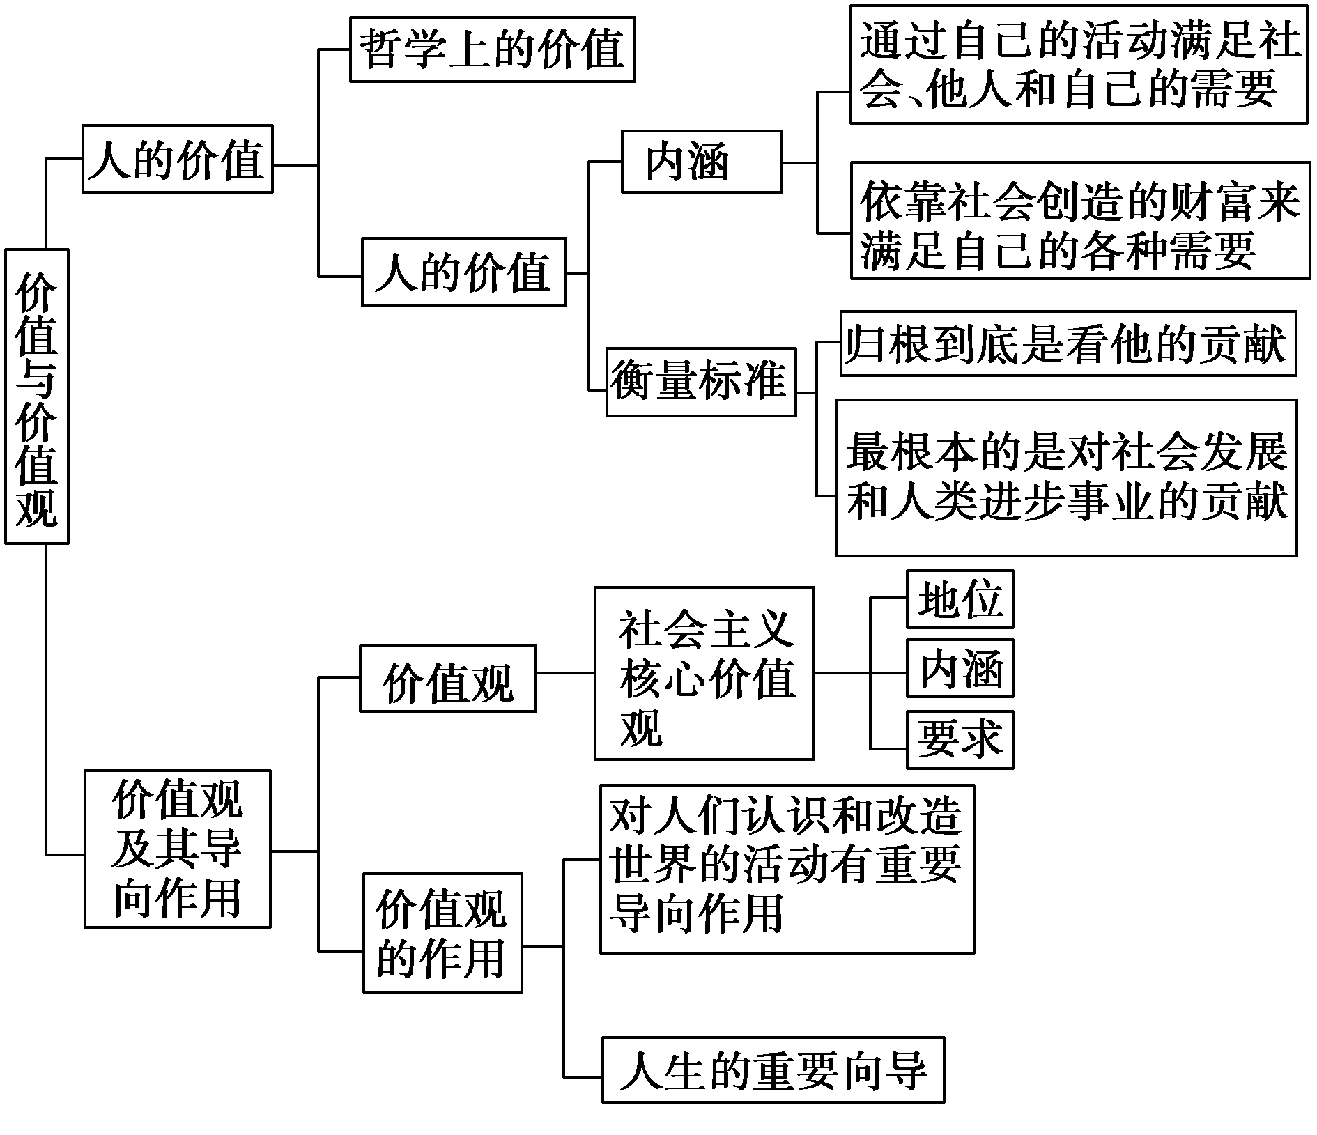

【导练】
判断题
1.创造辉煌业绩才能实现人生价值。

2.实现人生价值不能追求个人利益。

3.自我价值的实现是衡量人生价值的主要标准。

4.衡量一个人价值的大小，首先看他在物质方面对社会的贡献，其次看他在精神方面对社会的贡献。

5.人生的真正价值是贡献与索取的统一。

6.获得的回报越多，人生价值越大。

7.事物价值的转换取决于认识的发展性。

8.事物的价值取决于人的需要。

【导悟】写下这节课的所得和依旧存在的疑惑

江苏省仪征中学2024-2025学年度第一学期高二政治学科作业
- 实现人生的价值
6.1.1价值与价值观
研制人：孙燕 审核人：马 楠
班级： 姓名： 学号： 练习日期： 2024.10.21 建议用时：20分钟
题号 | 1 | 2 | 3 | 4 | 5 | 6 | 7
答案
题号 | 8 | 9 | 10
答案
1．北京中轴线纵贯北京老城南北，始建于13世纪，成型于16世纪，此后经不断演进发展，形成今天世界上最长的城市轴线。700多年来，这条北京城的“脊梁”见证了中华文明的源远流长、赓续不绝，也见证了大国首都的与时俱进、历久弥新。2024年7月，“北京中轴线”被列入《世界遗产名录》。从中我们可以感悟到
①事物的价值是在物与人的关系中形成的 ②客观事物的价值随着时空及条件的变化而变化
③北京中轴线与人的需要联结成自在事物的联系 ④北京中轴线的价值取决于其是否满足主体需要
A．①② B．①④ C．②③ D．③④
2．“家住路尽头，屋在边境旁；放牧为巡边，种田是站岗。”这是“七一勋章”获得者魏德友守边生活的真实写照。50多年来，他在新疆毗邻边境线的无人区巡边放牧，总里程达20多万公里，是边境线上的“活界碑”。这告诉我们
①艰苦条件对实现人生价值有决定性意义 ②通常能力卓越的人更有可能创造出卓越的人生
③人的价值主要在于对社会的贡献 ④实现人生价值要投身于为人民服务的实践
A．①② B．①④ C．②③ D．③④
3．某企业研制一种新型盾构机，其电路系统有4万多根电缆电线，4100个元器件，1000多个开关，由50多个接线盒控制。电路系统所要求的精细、精准、精微、精妙，几乎时时在挑战人类操作的极限。一根线接错，一个器件误用，就会导致整个盾构机“神经中枢”失灵。小赵和工友们苦心钻研、殚精竭虑，历时58天，终于设计出新型接线盒和电路系统，使我国的这项技术达到世界领先水平。这一事件告诉我们
A．人的价值只有在为国家作出贡献时才能彰显出来
B．整体的功能状态取决于部分以何种方式形成整体
C．充分发挥主观能动性是正确解决矛盾的重要条件
D．社会提供的客观条件是实现人生价值的基本前提
4．2024年1月19日，“国家工程师奖”表彰大会在京召开。湖南科技大学教授万步炎获得“国家卓越工程师”奖。他主持研发的“海牛Ⅱ号”刷新世界纪录，解决了我国大洋资源钻探、深海底工程地质勘察等关键核心技术“卡脖子”难题，为我国海洋矿产资源开发利用提供了关键技术与装备支撑。材料表明
A．获得国家重大表彰是实现人生价值的标志
B．发挥主观能动性是实现人生价值的重要前提
C．用价值观指导自己沿着正确的人生道路不断前进
D．个人要在实现社会价值的基础上实现自我价值
5．生前作为云南省临沧市沧源佤族自治县人民法院执行局局长的鲍卫忠，扎根边疆基层法院工作24年，他奋斗在执法办案、服务群众最前沿，书写了不平凡的一生，被当地群众亲切地称为佤山法治“老黄牛”，中宣部追授鲍卫忠同志“时代楷模”荣誉称号。鲍卫忠用实际行动告诉我们
①要把维护人民利益作为自己最高价值追求
②实现人生价值离不开社会提供的客观条件
③人的价值选择是在价值判断基础上作出的
④人的真正价值就在于对社会的责任和贡献
A．①② B．①④ C．②③ D．③④
6．西红柿原来生长在南美洲的森林里，人们叫它“狼桃”。由于它艳丽诱人，人们都怕它有毒，只作为观赏植物而没有人敢吃它。直到19世纪30年代，罗伯特用行动证明了西红柿没有毒。于是，西红柿名声大振，在世界各地广为传播。西红柿从“毒果”到“美食”的变化体现了
①一事物的价值源于人们的“勇敢发现” ②价值是主体需要与事物属性间的特定关系
③一事物的价值取决于主体自身的需要 ④哲学上的价值是一事物对主体的积极意义
A．①② B．①③ C．②④ D．③④
7．自实行“礼让行人”的交通规则以来，有人认为这体现了中华民族几千年的文化涵养，也反映了中华文明的快速发展，值得赞赏；但也有很多车主认为这个规则并不够科学，也不够人性化，因为关于有没有礼让行人的判罚，其实是一件比较主观的事情，所以应该审慎执行。这说明
A．事物是否具有价值，取决于人们的价值判断
B．人们的立场和需要不同，其价值选择也会不同
C．世界观决定人们思想和行动的选择
D．价值判断和价值选择必须遵循社会发展的规律
8．54年前，我国第一颗人造地球卫星发射升空，中国人自此叩开了通往浩瀚宇宙的大门；如今，三名“80后”航天员搭乘神舟十八号载人飞船成功奔赴中国空间站，再次迎来中国航天的荣光时刻。中国航天成功的背后，站立着无数矢志奋斗、默默坚守的科研人员。正是他们用忠诚和担当，不断书写着建设航天强国的新篇章。由此可见
①人生的真正价值是获得社会对自我贡献的认可
②要在个人与社会的统一中创造和实现人生的价值
③应自觉站在最广大人民立场上作出价值判断
④航天人在价值选择的基础上作出正确的价值判断
A．①② B．①④ C．②③ D．③④
9．漫画《拨开心中的雨帘，就会看到灿烂的阳光》（作者：刘志永）体现的哲学道理是
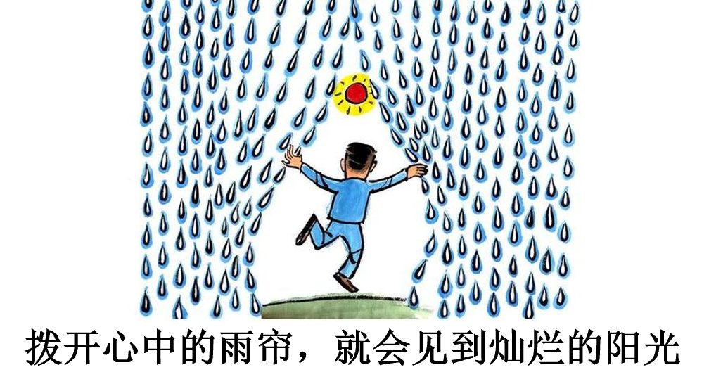
①人既是价值的创造者，又是价值的享受者 ②发挥主观能动性是我们战胜困难的必要条件
③在价值判断基础上作出的选择具有主体差异性 ④要在正确价值观引导下作出正确的价值判断与选择
A．①③ B．①④ C．②③ D．②④
10．散文《人生的意义与价值》中写道：我相信……人类总会越变越好的……但是，想要达到这个目的，必须经过无数代人的共同努力。如接力赛，每一代人都有自己的一段路程要跑。又如一条链子，是由许多环组成的，每一环从本身来看，只不过是微不足道的一点东西；但是没有这一点东西，链子就组不成……如果人生真有意义与价值的话，其意义与价值就在于对人类发展的承上启下，承前启后的责任感。这启示我们
①社会是不断前进的，人人都对社会发展起促进作用
②价值判断和价值选择具有差异性，要实现自我价值
③个人与社会是统一的，人的真正价值主要在于奉献
④实践是历史的，每一代人都要承担应尽的历史责任
A．①② B．①④ C．②③ D．③④
11.阅读材料，完成下列要求。
在第七个中国医师节来临之际，中央宣传部、国家卫生健康委发布2024年“最美医生”名单。来自云南大理宾川县中医医院名誉院长、副主任医师李伯藩获此殊荣。“伯，是黎民百姓的意思；藩，庇护之屏障”，父亲取的名字，联系起来就是李氏家人将病魔和老百姓永远隔开来，做老百姓的健康“守护神”。
他行医60余载，年近84岁，依旧每天坚持为群众义诊；他淡泊名利，义诊18年，服务患者超100万次，分文不收，只开方、不卖药、也不收取任何挂号费、诊查费，拿着他的药方可以到任何一个药店拿药。有人算过一笔账，退休义诊的18年里，即使每人次只收9元诊查费，李伯藩也有近千万元的收入，但他分文未取。有人说他太“傻”。他只是淡然地说：“国家给的退休金已经足够生活，况且医生要以治病救人为要。”……他是当之无愧的“最美医生”。
结合材料，运用“实现人生的价值”的知识，谈谈李伯藩的事迹给了你哪些启示。（8分）

（★选做题）12.阅读材料，回答问题。
雷锋，这个平凡而伟大的名字，承载着几代人的集体记忆。雷锋精神启迪我们探寻生活的意义，点亮心灵的火种。
雷锋精神的内涵是热爱党、热爱国家、热爱社会主义的崇高理想和坚定信念；服务人民、助人为乐的奉献精神；干一行爱一行、专一行精一行的敬业精神；锐意进取、自强不息的创新精神；艰苦奋斗、勤俭节约的创业精神。
雷锋精神是一座取之不尽、用之不竭的宝藏。虽然社会环境、经济条件等发生了日新月异的交化，但雷锋精神依然是人们心中的精神丰碑，是引领风尚的道德旗帜，滋养着一代代中华儿女的心灵，不断感召着人们做出善行义举，激励着全民族焕发奋发向上的精神力量。
光阴流逝，雷锋形象在人们心目中从未远去；时代变迁，雷锋精神在岁月长河里永远闪亮。无论时代如何变迁，雷锋精神永不过时。
新征程上，要深刻把握雷锋精神的时代内涵，让学雷锋在人民群众特别是青少年中蔚然成风，让学雷锋活动融入日常、化作经常，让雷锋精神在新时代绽放更加璀璨的光芒，为全面建设社会主义现代化国家、全面推进中华民族伟大复兴凝聚强大力量……
结合材料，运用价值观的知识，说明无论时代如何变迁，雷锋精神永不过时的原因。（12分）
江苏省仪征中学2024-2025学年度第一学期高二政治学科补充练习
- 实现人生的价值
6.1.1价值与价值观
研制人：孙燕 审核人：马 楠
班级： 姓名： 学号： 练习日期： 2024.10.21 建议用时：15分钟
题号 | 1 | 2 | 3 | 4 | 5 | 6 | 7
答案
1．再生水是指污（废）水经过处理后，满足某种用途的水质标准和要求，可以再次利用的水，有城市“第二水源”之称。2023年，邢台市推进再生水循环利用体系建设，再生水71%流向河湖和用于绿化洒扫，14%用于工业生产，2%用于农业灌溉。这表明
①通过实践能将事物的潜在价值转换为现实价值
②改变事物存在的条件可以推动事物价值的转换
③事物的内在属性和价值随人的需求变化而变化
④事物的价值因其属性的多样化而具有不确定性
A．①② B．①③ C．②④ D．③④
2．新时代劳动者大有可为。习近平总书记多次作出重要指示：“实现中华民族伟大复兴的中国梦，根本上要靠包括工人阶级在内的全体人民的劳动、创造、奉献。”“奋斗者是精神最为富足的人，也是最懂得幸福、最享受幸福的人。”“幸福不会从天而降，梦想不会自动成真。”这些寄语告诉我们
①要在奉献社会的实践中谱写人生精彩华章
②劳动奉献是我们创造美好生活的必由之路
③必须通过奋斗得到社会对自我价值的承认
④要努力提升自身才能，把握人生出彩的机遇
A．①② B．①③ C．②④ D．③④
3．2024年7月26日，国家给汤洪波同志颁发了“二级航天功勋奖章”。学生时代的他曾立下青春的誓言：“我要守卫祖国的蓝天，像英雄前辈们一样，做点我能做的事！”汤洪波同志以非凡的勇气与毅力，时隔两年重返太空并担任指令长，不仅刷新了中国航天员的在轨时长纪录，更彰显了中国航天人的坚韧不拔与使命担当。由此可见
①价值观对人生道路的选择有着重要影响
②价值观正确与否取决于人们的价值评价
③社会提供的客观条件是实现人生价值的前提
④人不仅是价值的创造者，也是价值的享受者
A．①② B．①④ C．②③ D．③④
4．2024年1月3日，“2023北京榜样”颁奖典礼在北京广播电视台举行。徐厚军深耕一线，扎根基层岗位，始终秉承对工作负责、对技术负责的原则，致力于高硅产品冷轧轧制技术及操作技能的提升，为首钢电工钢从追随到引领作出了突出贡献，获得“2023北京榜样”称号。这表明
①人既是价值的创造者，又是价值的享受者
②要在劳动和奉献中创造精彩人生
③价值判断的正确性依赖于价值选择的合理性
④人生的真正价值是贡献与索取的统一
A．①② B．①④ C．②③ D．③④
5．被评为“强军砺剑标兵”的95后徐枫灿，是第十四届全国人大代表、南部战区陆军某旅实装单飞女飞行员。她说，训练吃苦，都是给未来铺路。作为一名战斗员，只有飞行时速和可靠技术，才能让我安心，才能让祖国和人民放心。英姿飒爽的她，鼓舞着当代青年逐青春之梦，践青云之志。这启示我们
①走好人生道路要作出正确价值判断和价值选择
②要善于利用社会提供的客观条件实现人生价值
③要在实践基础上实现自我价值与社会价值的统一
④全面提高个人的素质是实现人生价值的根本途径
A．①② B．①③ C．②④ D．③④
6．铜镜除可以观容鉴貌外，也带有社会文化意蕴。古人留下的“夫以铜为镜，可以正衣冠；以古为镜，可以知兴替：以人为镜，可以明得失”的名句，增添了“镜鉴”“洞察”之意。《东京梦华录》则记载了北宋有拜铜镜的婚姻习俗，取其外形特征代表圆满、团圆和吉祥之意。以下分析正确的是
①铜镜与人的需要结成了自在事物的联系
②铜镜的价值是人的需要在物身上的体现
③铜镜的文化价值是在人与人的关系中创造和赋予的
④铜镜的价值是变化的，其属性和功能具有不确定性
A．①③ B．①④ C．②③ D．②④
7．受父亲影响，朱彦军从小酷爱诗词。初中毕业后由于家庭贫寒，他不得不放弃学业，外出打工。虽在烟火里谋生，但坚持在诗词中谋爱。2023年50岁的朱彦军一路乘风破浪，在诗词大会总决赛中荣获亚军。如今，朱彦军回到家乡文化馆工作，投身于“全民阅读”的推广中，让更多人感受到诗词和阅读的魅力。材料说明
①人民群众创造了丰硕的社会精神财富
②人民群众是弘扬优秀传统文化的主体
③人民群众在平凡的岗位上更能创造和实现价值
④积极的意识为主体提供了强大的精神力量
A．①② B．①③ C．②④ D．③④
8.阅读材料，完成下列要求。
2024年1月7日,新华社发布消息,中共中央宣传部授予海军南昌舰党委“时代楷模”称号，以表彰“南昌”舰自入列服役以来,开创人民海军史上多个第一、参与执行航母编队战备训练重大任务10余项、荣立二等功1次等先进事迹。
101号“南昌”舰作为辽宁舰航母编队属舰,曾在2022年的一次西太平洋远海训练任务中“前出近百海里,直面外军航母编队”,为辽宁舰拓展了防御纵深,而且还和美军舰机持续缠斗了20余天。
执行任务的南昌舰在与美国航母舰队缠斗中,多次遭到对手抵近滋扰,甚至做出了极具危险性和挑衅意味的动作,当时连美军战机的尾焰都清晰可见。在直面“林肯”号航母打击群的过程中,南昌舰表现足够称职,而且没有吃亏,有效履行了航母编队“带刀侍卫”的职责,证明了055型导弹驱逐舰是一款优秀的舰型。
结合材料，运用价值观的有关知识分析说明南昌舰官兵获得“时代楷模”称号的依据。（10分）

